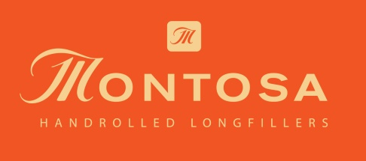
Die Montosa Familie wächst
Die Claro Corona verlängert das Genusserlebnis
Fruchtbare Böden und eine perfekte Balance aus Sonne, Schatten, Regen und würziger Seeluft. Das Cibao-Tal auf der Dominikanischen Republik ist wie geschaffen für eines der schönsten Naturprodukte der Welt: der handgerollten Longfiller Zigarre. Und nicht irgendeiner, denn die Montosa Zigarre hat genau hier ihre Wurzeln.
Aromenreich, feinwürzig und cremig präsentieren sich die Formate Robusto, Short Robusto, Toro und Churchill der Montosa Claro Linie in den orangefarbenen Kisten. Masterblender Carlos Jiménez war dafür mehr als drei Jahre auf der Suche nach einer Tabak-Komposition, die einerseits leicht zu rauchen ist und gleichzeitig facettenreich sein sollte. Das Ergebnis und der große Erfolg der Montosa hat diese Beharrlichkeit belohnt.
Mit der Montosa Claro Corona erweitert sich das Aromenangebot. Criollo und Piloto Dominicano in der Einlage, ein Umblatt aus Mexican Sumatra und das Deckblatt aus ecuadorianischem Connecticut Shade bilden einen unwiderstehlichen Blend. Cremige Noten, Kaffee- und Kakao-Aromen, nussige und fruchtige Noten entfalten sich im Corona-Format Zug um Zug. Ein Stück Paradies festgehalten in einer mit Liebe und Leidenschaft gerollten Zigarre.
Die Montosa Claro Corona ist in einer 20er-Kiste in der Farbe eines dominikanischen Sonnenunterganges erhältlich zu 3,70 je Stück.

Internetpräsenz:
www.montosa-cigar.de
www.alles-andre.de

Bünde, im August 2022

Kontakt:
Beatriz Dirksen
Headware Agentur für Kommunikation GmbH
Tel. 02244-920866
Fax: 02244-920888
Email: b.dirksen@headware.de

Arnold André
Das Familien-Unternehmen mit Sitz im ostwestfälischen Bünde ist Deutschlands größter Zigarrenhersteller. Zum Portfolio gehören weltbekannte Marken wie Handelsgold, Clubmaster und WTF! Shisharillo, oder die hochwertigen, eigenen Longfiller-Marken Carlos André, Parcero, Montosa und Buena Vista. Neben dem weiteren deutschen Standort im niedersächsischen Königslutter verfügt Arnold André über Unternehmen in Frankreich und Portugal sowie ein Werk in der Dominikanischen Republik für die Fertigung von Premiumzigarren und die Veredelung von Tabakdeckblättern. Die Produkte werden weltweit in über 80 Ländern vermarktet. Arnold André wurde 1817 gegründet und ist mittlerweile in der 7. Generation im Familienbesitz. Das Unternehmen beschäftigt international 850 Mitarbeiter.

